政府采购项目
【单一来源类】
采购文件

采购编号: | ZJZC-253023-D
项目名称: | 高新区惠企巴士1、2号线公交线路运营
采购单位: | 宁波高新区建设和交通管理局（生态环境局）



浙江中创招投标有限公司
二〇二六二〇二六年七月

目录
目录 1
第一部分 报价邀请 2
第二部分 采购资料表 5
第三部分 供应商须知 8
(一) 总则 8
1. 合格供应商 8
2. 采购活动纪律 8
3. 采购活动费用 8
(二) 采购文件组成 8
4. 采购文件构成 8
5. 采购文件的澄清和修改 8
(三) 《报价文件》的编制 9
6. 《报价文件》的构成 9
7. 报价文件的编制 9
8. 报价 10
9. 报价有效期 10
10. 《报价文件》的签署规定 10
11. 知识产权 10
(四) 《报价文件》的提交 10
12. 《报价文件》的密封和标记 10
13. 《报价文件》提交截止和谈判时间 10
14. 《报价文件》的修改或撤回 11
(五) 谈判会议及程序 11
16. 谈判会议 11
17. 谈判小组 11
18. 报价评审 11
19. 质询 12
20. 《报价文件》的澄清和修正 12
21. 保密规定 12
22. 成交原则与成交候选人的确定 12
23. 拒绝任何或所有响应报价的权利 12
24. 谈判程序终止 12
(六) 授予合同 13
25. 合同授予 13
26. 确定成交通知书 13
27. 采购人变更采购数量的权利 13
28. 签订合同 13
(七) 服务费用 13
29. 采购代理服务费 13
第四部分 采购内容与要求 14
第五部分 报价文件格式 18
格式一：报价函 18
格式二：报价一览表 19
格式三：技术商务偏离表 20
（一）法定代表人授权书 21
（二）营业执照及有关证照文件 22
（三）供应商资格声明 23
第六部分 合同条款和格式 24

第一部分 报价邀请
致：宁波市公共交通集团有限公司
浙江中创招投标有限公司受采购人的委托，对编号为ZJZC-253023-D_高新区惠企巴士1、2号线公交线路运营进行单一来源采购，已于2025年02月19日至2025年02月26日在浙江省政府采购网和宁波政府采购网公示，且公示期间无异议。现邀请供应商参加本次单一来源采购活动，并提供报价文件。
  - 本次采购货物名称、数量及主要内容：
采购内容 | 主要内容或范围 | 单一来源采购拟定单位 | 预算总价 | 服务期限
高新区惠企巴士1、2号线公交线路运营 | 具体见第四部分 | 宁波市公共交通集团有限公司 | 80万元 | 2025年04月01日-2026年03月31日
  - 本采购文件售价及获取时间：
2.1.时间：2025年03月04日至2025年03月10日（北京时间，线上获取法定节假日均可，线下获取文件法定节假日除外）
2.2.地点（网址）：政府采购云平台（www.zcygov.cn）
2.3.方式：供应商登录政府采购云平台（www.zcygov.cn）的注册账号后，进入政采云系统“项目采购”模块“获取采购文件”菜单，进行网上获取采购文件。如有疑问请及时咨询网站客服，咨询电话：95763。获取采购文件前，供应商应按照《浙江省政府采购供应商注册及诚信管理暂行办法》的规定在“浙江政府采购网（zfcg.czt.zj.gov.cn）”上进行供应商注册申请，并通过财政部门的终审后登记加入到“浙江省政府采购供应商库”。中标供应商必须注册并登记加入“浙江省政府采购供应商库”。具体要求及注册申请流程详见《浙江省政府采购供应商注册及诚信管理暂行办法》（浙财采监字{2009}28号）和浙江政府采购网“网上办事指南”的“供应商注册申请”。注册咨询电话：95763，如未注册的供应商，请注意注册所需时间。本招标公告附件中的采购文件仅供阅览使用，供应商应在规定的采购文件提供期限内在政采云平台登录上述供应商注册的账号后获取采购文件，未在规定的采购文件提供期限内或未按上述方式获取采购文件的，其投标均视为无效，并不得对采购文件提起质疑投诉。
2.4.售价（元）：0
  - 报价文件递交截止时间与递交地点：
3.1.提交投标文件截止时间：2025年03月11日14:30（北京时间）
3.2.报价地点（网址）：政采云平台（https://login.zcygov.cn/user-login/#/login）
  - 采购活动举行地点：
宁波市高新区广贤路997号（宁波国家高新区行政服务大厅南三楼），本项目通过“政府采购云平台（www.zcygov.cn）”实行在线制作并提交响应文件（电子投标）。
  - 其他补充事宜
5.1.《浙江省财政厅关于进一步加大政府采购支持中小企业力度助力扎实稳住经济的通知》（浙财采监（2022）8号）、《浙江省财政厅关于进一步发挥政府采购政策功能全力推动经济稳进提质的通知》（浙财采监（2022）3号）、《浙江省财政厅关于进一步促进政府采购公平竞争打造最优营商环境的通知》（浙财采监（2021）22号）已分别于2022年1月29日和2022年2月1日开始实施，此前有关规定与上述文件内容不一致的，按上述文件要求执行。
5.2.根据《浙江省财政厅关于进一步促进政府采购公平竞争打造最优营商环境的通知》（浙财采监（2021）22号）文件关于“健全行政裁决机制”要求，鼓励供应商在线提起询问，路径为：政采云-项目采购-询问质疑投诉-询问列表：鼓励供应商在线提起质疑，路径为：政采云-项目采购-询问质疑投诉-质疑列表。质疑供应商对在线质疑答复不满意的，可在线提起投诉，路径为：浙江政府服务网-政府采购投诉处理-在线办理。
5.3.供应商认为采购文件使自己的权益受到损害的，可以自获取采购文件之日或者采购公告期限届满之日（公告期限届满后获取采购文件的，以公告期限届满之日为准）起7个工作日内，对采购文件需求的以书面形式向采购人提出质疑，对其他内容的以书面形式向采购人和采购代理机构提出质疑。质疑供应商对采购人、采购代理机构的答复不满意或者采购人、采购代理机构未在规定的时间内作出答复的，可以在答复期满后十五个工作日内向同级政府采购监督管理部门投诉。质疑函范本、投诉书范本请到浙江政府采购网下载专区下载。
5.4.其它事项：
5.4.1.供应商结构及落实政策：(1)单位负责人为同一人或者存在直接控股、管理关系的不同供应商，不得参加同一标项号的投标。(2)为本项目提供整体设计、规范编制或者项目管理、监理、检测等服务的供应商，不得再参加本项目的投标。(3)落实的政策：《关于促进残疾人就业政府采购政策的通知》（财库[2017]141号）、《政府采购促进中小企业发展管理办法》（财库〔2020〕46号）、《关于政府采购支持监狱企业发展有关问题的通知》(财库[2014]68号)、《关于环境标志产品政府采购实施的意见》（财库〔2006〕90号、《节能产品政府采购实施意见》的通知（财库〔2004〕185号），如有最新文件按最新文件要求执行。
5.4.2.供应商应于提交投标文件截止时间前将电子投标文件上传到政府采购云平台（www.zcygov.cn），并应于提交投标文件截止时间前，将以U盘或光盘存储的电子备份投标文件及纸质备份响应文件（不做强制要求）密封后送至开标地点：宁波市环城西路北段225号真如中心15楼开标室。
5.4.3.开标时间后供应商可以登录政府采购云平台（www.zcygov.cn），用“项目采购-开标评标”功能进行解密投标文件。供应商按时在线解密投标文件的，以在线解密的投标文件作为评审依据，若供应商在规定时间内（开标截止时间后30分钟内）无法解密或解密失败，则以备份电子投标文件作为评审依据（若备份电子投标文件与政采云平台上传的投标文件被识别为不一致，仍以备份电子投标文件作为评审依据）。供应商在截止时间前未提交纸质备份响应文件的，视为供应商放弃投标。无论是否启用备份电子投标文件或纸质备份响应文件，均不退还供应商。
5.4.4.本项目实行网上投标，采用电子投标文件。若供应商参与投标，自行承担投标一切费用。
5.4.5.开标前准备：各供应商应在投标截止时间前确保成为浙江政府采购网正式注册入库供应商，并完成CA数字证书办理。因未注册入库、未办理CA数字证书等原因造成无法投标或投标失败等后果由供应商自行承担。供应商CA申领操作指南（help.zcygov.cn/web/site_2/2018/11-29/2452.html），完成CA数字证书办理预计一周左右，请供应商自行把握时间。
5.4.6.投标文件制作：（1）应按照本项目采购文件和政府采购云平台的要求编制、加密并递交投标文件。供应商在使用系统进行投标的过程中遇到涉及平台使用的任何问题，可致电政府采购云平台技术支持热线咨询，联系方式：95763。（2）供应商通过政府采购云平台电子投标工具制作投标文件。电子投标工具请供应商自行前往浙江政府采购网下载并安装（zfcg.czt.zj.gov.cn/bidClientTemplate/2019-05-27/12946.html）。
  - 联系方式：
6.1.采购单位：
名称：宁波高新区建设和交通管理局（生态环境局）
地址：宁波高新区广贤路997号南楼5楼
项目联系人：徐老师
联系电话：0574-89288647
质疑联系人：李老师
联系电话：0574-89288778
6.2.代理机构：
浙江中创招投标有限公司
联系地址：浙江中创招投标有限公司[宁波市环城西路北段225号/真如中心15楼]
项目联系人：夏坤、张百军、周俊辉、卢杭燕、张晓亮、吴凤珠
联系电话：0574-87179082
质疑联系人：王家兴
联系电话：0574-87179087
传真：0574-87179089、邮箱：tender06@126.com
6.3.同级政府采购监督管理部门：
名称：宁波市高新区政府采购管理办公室
地址：宁波高新区广贤路999号
联系人：王老师
监督投诉电话：0574-89288727
6.4.本次采购有关的款项汇入，请按以下账号办理：
开户银行：宁波银行孔浦支行
户名：浙江中创招投标有限公司
账号：40030122000275085

第二部分 采购资料表
本部分条款是对本采购活动的具体说明和要求，若与本文件《供应商须知》有矛盾，应以本部分要求为准。
条款号 | 条款内容
说明部分
2.1 | 采购编号：ZJZC-253023-D  项目名称：高新区惠企巴士1、2号线公交线路运营  采购单位名称：宁波高新区建设和交通管理局（生态环境局）  采购单位地址：宁波高新区广贤路997号南楼5楼  联系人、电话：徐老师、0574-89288647
2.2 | 采购代理机构名称：浙江中创招投标有限公司  联系地址：浙江中创招投标有限公司[宁波市环城西路北段225号/真如国际中心15楼]  联系人：夏坤、张百军、周俊辉、卢杭燕、张晓亮、吴凤珠  联系电话：0574-87179082/87  传真：0574-87179089  E-mail：tender06@126.com
报价和货币部分
＊2.3 | 报价要求：  1、本项目按照单价进行报价，最终服务费用按实际服务天数进行结算。  2、预算总价80万元；其中车辆运营单价：400元/辆/天（最终服务费用按实际服务天数进行结算），站牌安装费用0.32万元；如最终服务期内总费用（车辆运营费用+站牌安装费用）超过80万元，则按80万元结算。（报价超过预算价作废标处理）
＊2.4 | 报价货币：人民币
报价文件的编制和递交部分
＊2.5 | 供应商须满足《中华人民共和国政府采购法》第二十二条规定的条件，同时须满足下列条件：  1、符合《中华人民共和国政府采购法》第二十二条规定的投标人资格条件；  2、未列入“信用中国www.creditchina.gov.cn”网站失信被执行人、重大税收违法案件当事人名单、政府采购严重违法失信记录名单在禁止参加采购期限的供应商。  3、联合体投标：不接受。  4、信用记录：  4.1.信用信息查询的截止时点：投标截止时间。  4.2.查询渠道：“信用中国”（www.creditchina.gov.cn）、“中国政府采购网”（www.ccgp.gov.cn）。  4.3.信用信息查询记录和证据留存具体方式：信用信息查询记录将以网站截图打印稿形式与其他采购文件一并保存；  4.4.信用信息的使用规则：投标人存在不良信用记录的，其投标将被作为无效投标被拒绝。  4.5.不良信用记录指：“信用中国”被列入失信被执行人和重大税收违法案件当事人名单或存在《中华人民共和国政府采购法实施条例》第十九条规定的行政处罚记录（三万元以上（含三万）罚款金额视为较大数额罚款）；中国政府采购网被列入政府采购严重违法失信行为记录名单；浙江政府采购网曝光台中尚在行政处罚期内的。  4.6.其他事项：  供应商认为采购文件使自己的权益受到损害的，可以自收到采购文件之日（发售截止日之后收到采购文件的，以发售截止日为准）或者采购文件公告期限届满之日（招标公告为公告发布后的第6个工作日）起7个工作日内，以书面形式向采购人和采购代理机构提出质疑（代理机构联系人：夏工 0574-87179082）。质疑供应商对采购人、采购代理机构的答复不满意或者采购人、采购代理机构未在规定的时间内作出答复的，可以在答复期满后十五个工作日内向同级政府采购监督管理部门投诉。
＊2.6 | 投标保证金：无
2.7 | 报价文件的构成分为两部分：报价部分和资信技术部分  1、报价部分：  1.1.报价函（规定格式，见“报价文件格式”部分）；  1.2.报价一览表（规定格式，见“报价文件格式”部分）。  2、资信技术部分  2.1.技术商务偏离表（规定格式，见“报价文件格式”部分）；  2.2.报价人认为有必要提交的其他技术商务说明文件和资料（报价人自行编制）；  2.3.法定代表人授权书、供应商资格声明等（规定格式，见“报价文件格式”部分）；  2.4.营业执照副本等有关文件复印件（有必要时带原件供查验）；  2.5.法律法规及规章规定的有关条件的证明文件；  2.6.报价人认为有必要提交的其他技术商务说明文件和资料（报价人自行编制）。
＊2.8 | 报价文件有效期：90天。
＊2.9 | 报价文件递交截止时间及谈判启动时间：2025年03月11日14:30(北京时间)  报价文件递交地点：宁波市高新区广贤路997号（宁波国家高新区行政服务大厅南三楼），本项目通过“政府采购云平台（www.zcygov.cn）”实行在线制作并提交响应文件（电子投标）。
2.10 | 其他注意事项：  1、供应商应在采购活动开始时间准时到达指定地点，提交报价文件；  2、在采购活动过程中，谈判小组有可能要求供应商出具由其授权代表人签字的书面澄清或承诺。该书面澄清或承诺应作为报价文件的组成部分，具有相应的法律效力；  3、报价人的报价部分文件和资信技术部分文件分别装订成册，分别密封包装。报价时，先开启资信技术部分文件，评审结束后，再开启报价部分文件，通过谈判，报价人有二次报价的机会，最终经评审小组推荐，确定成交人；  4、报价文件及有关资料将作为采购合同的附件。
商务条款资料部分
2.11 | 履约保证金：/
＊2.12 | 实施地点：采购方指定地点。  服务期限：2025年04月01日-2026年03月31日。
2.13 | 合同其他伴随义务：/
2.14 | 质量保证期限：不适用  后续跟踪服务：不适用
2.15 | 付款条件和方法：  合同款根据实际服务天数按实结算，每个季度支付一次，站牌安装费用在合同期第一季度连同服务费用一同支付。  注：付款前需提供符合采购人要求的正规发票，否则采购人有权拒绝支付合同款。
其他部分
评定原则部分
2.16 | 经评审小组认定如下事实，则确认报价人（供应商）为本采购项目成交人；否则，本次采购无成交人。  1、报价文件符合本采购文件提出的商务技术需求与要求，价格合理；  2、参与采购活动双方就采购合同的各项事宜自愿达成一致；  3、采购人确认接受报价人对采购项目的响应。
授予合同部分
2.17 | 按照采购文件确定的事项、采购内容变更的规定、供应商的报价响应、供应商的报价承诺、确定成交通知书确定的数量和金额签订合同；
2.18 | 合同可由成交人授权其第三分公司与采购人签订。
服务费用部分
本代理机构按照12000元向成交供应商收取代理服务费

第三部分 供应商须知
  - 总则

合格供应商
  - 符合报名条件，具有本次采购项目的技术商务响应能力，具有独立法人资格的中国境内企业或组织。
  - 供应商参加采购活动应具备以下条件，并遵守国家有关的法律、法规和规章的规定：
- 具有良好的商业信誉和健全的财务会计制度；
- 具有履行合同所必须的设备和专业技术能力；
- 有依法缴纳税收和社会保障资金的良好纪录；
- 参加本次采购活动之前三年内经营活动无重大违法纪录；
  - 合格的供应商还应符合本采购文件《采购资料表》中规定的资格要求和其他相关条件。
  - 本文件所称谓的“报价人”、“供应商”、“采购响应人”意义相同，均指响应采购人且参加采购活动的另一方。

采购活动纪律
  - 供应商不得串通，或以不正当的手段妨碍、排挤其他供应商，扰乱市场，破坏公平竞争原则。
  - 坚守诚实守信原则，不得弄虚作假，否则所引起的一切后果及法律责任由失信一方承担。

采购活动费用
  - 不论采购的结果如何，供应商均自行承担参加本次采购活动的所有有关的费用。
  - 采购文件组成

采购文件构成
  - 采购文件至少含有下列六部分。
第一部分 报价邀请
第二部分 采购资料表
第三部分 供应商须知
第四部分 采购内容与要求
第五部分 报价文件格式
第六部分 合同条款和格式（若有）
  - 供应商应认真阅读《采购文件》的全部内容，并按要求提交《报价文件》和其他有关资料。
未按采购文件的要求递交报价文件和资料导致的风险由报价人（供应商）自行承担。

采购文件的澄清和修改
  - 供应商若对本《采购文件》有疑问，要求采购人答复，应在距离报价文件递交截止日3天之前以书面或传真方式向采购代理机构提出。采购代理机构将在《报价文件》提交截止日前以书面形式或其他适当方式作出答疑、澄清（或勘误）等答复。这些澄清、修改、补充的通知或答复文件成为《采购文件》的组成部分，并对报价人（供应商）具有约束力。
  - 在报价截止时间前，采购代理机构可用补充文件或书面更正通知的方式对已发出的采购文件进行必要的修改。这些补充文件或通知是采购文件的组成部分，对报价人（供应商）具有约束力。
  - 采购代理机构可视具体情况延后《报价文件》提交截止时间。报价人应在收到通知后立即用传真或短信或电子邮件等方式向采购代理机构回复。在这种情况下，采购代理机构和潜在报价人相应的权利和义务将受到新的报价截止期的约束。
  - 《报价文件》的编制

《报价文件》的构成
  - 报价文件的构成分为两部分：报价部分和资信技术部分
1、报价部分：
报价函（规定格式，见“报价文件格式”部分）；
报价一览表（规定格式，见“报价文件格式”部分）；
报价明细表（规定格式，见“报价文件格式”部分）；
2、资信技术部分
技术商务偏离表（规定格式，见“报价文件格式”部分）；
报价人认为有必要提交的其他技术商务说明文件和资料（报价人自行编制）；
法定代表人授权书、供应商资格声明等（规定格式，见“报价文件格式”部分）；
营业执照副本有关文件复印件（有必要时带原件供查验）；
法律法规及规章规定的有关条件的证明文件。
报价人认为有必要提交的其他技术商务说明文件和资料（报价人自行编制）；

报价文件的编制
  - 报价文件须按照本《采购文件》的要求格式用中文编写，字迹应清晰，报价部分文件和资信技术部分文件分别装订成册。“正本”均须用不褪色墨水书写或打印，正、副本的封面须清楚地标明“正本”或“副本”。副本内容、格式应与正本相一致，可采用正本的复印件。一旦正本和副本不符，以正本为准。
  - 报价文件应按各组成部分内容进行整理、编排、立目、索引、注明页码，以有利阅读评审。
  - 报价文件不得随意涂改和增删，个别处若有必要修改，修改之处须有法定代表人（或授权代表人）签字或加盖公章。
  - 报价人（供应商）的响应在合同执行期间是固定不变的，不得以任何理由予以变更。
  - 报价人（供应商）必须保证《报价文件》所述内容的真实性，不得弄虚作假，否则所引起的一切后果及法律责任由供应商承担。

报价
  - 报价人（供应商）应按本《采购文件》“报价文件格式”部分的报价一览表编报单价和总价及其他事项，并由法定代表人或授权代表人签字。
  - 报价人（供应商）提供的响应价格应该用人民币报价，对用外汇购入部分，须折合成人民币计入总价，总报价不受汇率变动影响。
  - 报价为本次采购货物或服务的交付价，有关价格组成的要求详见本采购文件的“采购资料表”。

报价有效期
  - 在“采购资料表”规定的报价有效期内，《报价文件》应保持有效，有效期比规定期限短的，其报价文件有可能被拒绝。
  - 在特殊情况下，在原报价有效期满后，采购人可与报价人（供应商）协商延长报价有效期，这种要求和答复都应以书面形式进行。报价人（供应商）可以拒绝接受延期要求。

《报价文件》的签署规定
  - 报价人（供应商）名称应填写全称，要求加盖公章处须加盖公章。
  - 在“报价文件格式”中规定的授权代表人签名处，必须由授权代表人亲自签署，在规定的法定代表人（签署）处，可以是签名或盖法人章。

知识产权
  - 报价人（供应商）应保证，采购人在中华人民共和国使用该采购内容所包含的任何一部分时，免受第三方有关侵犯其专利权、商标权或其它知识产权的指控。倘若此类指控发生，报价人（供应商）应负责与第三方交涉，倘若由此发生诉讼、仲裁或其他争议纠纷，给采购人造成的一切损失均由报价人（供应商）承担，该损失包括但不限于对采购人所造成的直接损失、可得利益损失、应由采购人支付给第三方的赔偿费用/违约金/罚款、调查取证费用/公证费、诉讼费用、律师费用以及因此而支付的其他合理费用。
  - 《报价文件》的提交

《报价文件》的密封和标记
  - 报价人的报价部分文件和资信技术部分文件应分别密封包装，封口处应有报价人（供应商）的法定代表人（或授权代表）的签字或公章印记，封皮上写明采购编号、采购项目名称、“报价部分文件”或“资信技术部分文件”、供应商名称，并注明“谈判会议时启封”字样。

《报价文件》提交截止和谈判时间
  - 本次采购的《报价文件》提交截止时间及谈判会议开始时间、地点载明在本《采购文件》“采购资料表”中。
  - 报价文件应在谈判会议开始时间之前送达“采购资料表”所指定的地点。逾时送达的《报价文件》有可能被拒绝。
  - 未按规定分别装订、密封包封的，拒绝接受报价人的报价文件。
  - 采购机构推迟谈判会议时间和更改地点时，应以书面或传真的形式，通知所有报价人（供应商）。在这种情况下，采购机构和报价人（供应商）的权利和义务将受到新时间和地点的约束。

谈判保证金（本项目不适用）
  - 报价人（供应商）在谈判会议开始之前应一次性缴付谈判保证金。有关本项目谈判保证金的规定见本《采购文件》的“采购资料表”。本采购代理机构不接受未按要求提供谈判保证金的报价文件。
  - 成交供应商的谈判保证金在与采购人签订了合同后无息退还。未成交报价人（供应商）的谈判保证金在采购结果公告后五个工作日内无息退还。
  - 成交供应商撤回其《报价文件》或未按规定与采购人签订合同，谈判保证金将被没收。

《报价文件》的修改或撤回
  - 《报价文件》递交以后，在报价截止时间之前，报价人（供应商）可以要求修改、补充或撤回。但报价人（供应商）若要撤回报价，应提交由报价文件递交人（或法定代表人）签署的正式文件。
  - 报价截止时间到达后或谈判启动以后报价人（供应商）要撤回报价的，除按15.1条规定办理外，同时追究报价人（供应商）法律责任。
  - 谈判会议及程序

谈判会议
  - 谈判会议仪式由采购代理机构主持。报价人（供应商）的法定代表人或其授权代表人必须准时参加谈判会议，并签名报到以证明其出席。报价人（供应商）应在《报价文件》提交截止时间之前提交密封的《报价文件》。

谈判小组
  - 本次采购评审由依法组建的谈判小组（或称为“评审小组”）负责。谈判小组由采购人及相关行业专家组成。负责按照《采购文件》的规定对报价人（供应商）的《报价文件》进行审阅、质询、综合评议、提出评议结论并推荐成交候选人或直接确定成交人。

报价评审
  - 初步审查与资格审查：谈判小组根据《采购文件》规定检查《报价文件》提供的资格证明文件是否齐全、有效，是否满足《采购文件》的要求。
  - 商务和技术审查：谈判小组根据《采购文件》规定对《报价文件》的商务和技术部分进行审查，检查《报价文件》提交的内容是否齐全、技术商务条款是否符合《采购文件》的要求、是否按《采购文件》的要求作出了实质性响应。
  - 报价价格审查：谈判小组详细分析、核准价格表，审查是否有累加计算上的错误，修正错误的原则如下：
- 《报价文件》的报价一览表内容与报价明细表内容不一致的，以报价一览表为准。
- 《报价文件》的大写金额与小写金额不一致的，以大写金额为准；总价金额与按单价汇总金额不一致的，以单价金额计算结果为准；单价金额小数点有明显错位的，应以总价为准，并修改单价；
- 按上述方法调整后的报价对供应商具有约束力。若报价人（供应商）拒绝接受上述修正后的价格，则被视其为撤销报价文件，追究报价人（供应商）法律责任。
  - 不合格报价：报价人（供应商）的报价文件的组成、资格证明文件等不符合《采购文件》规定的、经谈判确认商务和技术不符合采购方要求的或存在重大偏离导致实质性的不符合采购要求的为不合格报价，其报价将被拒绝。

质询
  - 对于在报价文件审查中产生的疑问，谈判小组视需要可对提交《报价文件》的报价人（供应商）进行质询，报价人（供应商）应按照谈判小组的要求进行书面澄清或补充承诺。
  - 报价人（供应商）的授权代表人参加质询活动时应提交本人身份证供查验。必须按照采购代理机构通知的时间、地点派技术和商务人员进行答疑和澄清，未响应澄清通知安排到场进行答疑和澄清，将被视作自动放弃。

《报价文件》的澄清和修正
  - 为有助于对《报价文件》的审核、评价，谈判小组可要求供应商对其《报价文件》进行澄清或修正。有关澄清或修正的答复先以口头形式，然后在规定的时间内以书面形式并由报价人（供应商）法定代表人或授权代表人签字后提交，该答复或修正是报价文件的组成部分，具有相应的法律效力。

保密规定
  - 谈判会议开始后，直到授予合同时止，对于有关谈判会议的审查、澄清、价格、评议以及有关授予合同的意向等一切情况，谈判小组成员和有关的工作人员均不得透露给其他供应商及与上述谈判工作无关的人员。

成交原则与成交候选人的确定
  - 谈判小组依据政府采购法及相关法规规定，以符合本《采购文件》提出的商务技术要求，报价价格合理，且采购双方就采购的各项事宜达成一致为成交原则，推荐或确认成交供应商。
  - 采购人按谈判小组的谈判结果，根据上述成交原则确定成交人，或委托谈判小组直接确定成交供应商。

拒绝任何或所有响应报价的权利
  - 谈判小组经评审，认为所有报价均不符合《采购文件》要求的，可以否决所有报价人的《报价文件》。
  - 如果成交候选人的报价高于政府采购预算金额，采购人不能支付时，采购人可宣布取消本次采购。对受影响的报价人（供应商）不承担任何责任，也无义务向受影响的报价人（供应商）解释采取这一行动的理由。
  - 如果成交候选人不能按照《采购文件》要求及其《报价文件》的承诺签订合同或其《报价文件》与事实不符，影响采购活动的公平公正及合同的实施，采购人有权在授予合同前任何时候依照法定程序将合同取消，并宣布采购无效，并对受影响的报价人不承担任何责任，也无义务向受影响的报价人解释采取这一行动的理由。

谈判程序终止
  - 因采购人发生重大变故采购任务取消时谈判采购程序终止。另外，在采购过程中出现影响采购公平公正的违法违规行为，或报价人（供应商）的报价均超过了采购预算导致采购人不能支付，谈判小组决定依法否决全部报价，终止谈判采购活动时，本采购程序终止。
  - 授予合同

合同授予
  - 采购人将合同授予由谈判小组推荐并经采购人确认的成交供应商。

确定成交通知书
  - 谈判结束后，采购代理机构将以书面形式向成交供应商发出《确定成交通知书》。《确定成交通知书》将是签订合同的依据之一。

采购人变更采购数量的权利
  - 采购人在授予合同时有权对《采购文件》中规定的采购数量予以增加或减少，但不能超过总成交额的10%。
  - 依照上述条款增加或减少数量后的价格按谈判最终报价中的单价为依据计算总价。

签订合同
  - 成交人应按照《确定成交通知书》指定的时间、地点，派遣其授权代表人前往与采购人签订合同。
  - 《采购文件》、《报价文件》及其谈判纪要、澄清文件、答疑纪要等，均为签订合同的依据。
  - 服务费用

采购代理服务费
  - 采购代理服务费的相关规定载明在采购文件“采购资料表”中。

第四部分 采购内容与要求
根据企业最新需求结合现场踏勘，拟调整试运行高新区惠企巴士1、2号线，同步撤销高新区企业通勤接驳线，具体方案如下：
一、线路参数：
（一）线路服务企业：智造港园区、奥克斯产业园、路宝科技、均胜集团、赛耐比科技、中特莱科技、永新光学、创意基地、创梦空间、赛尔富科技、甬港现代园、智造汇谷、创业大厦、绿城宁波研发园、兴荣工业园、凌云工业园、民和数字产业基地等。
（二）线路走向
1、早高峰线（1号线）：院士路、江南路、聚贤路、凌云路、梅墟路、清逸路、剑兰路、菁华路、凌云路、院士路。
2、早高峰线（2号线）：院士路、凌云路、菁华路、剑兰路、清逸路、梅墟路、凌云路、聚贤路、江南路、院士路。
3、晚高峰线（1号线）：梅墟路、清逸路、剑兰路、菁华路、凌云路、院士路、江南路、聚贤路、凌云路、梅墟路。
4、晚高峰线（2号线）：梅墟路、凌云路、聚贤路、江南路、院士路、凌云路、菁华路、剑兰路、清逸路、梅墟路。
5、夜间线（1号线）：梅墟路、清逸路、剑兰路、菁华路、兴根巷、木槿路、剑兰路、菁华路、凌云路、院士路、江南路。
6、夜间线（2号线）：梅墟路、凌云路、聚贤路、江南路、院士路、凌云路、菁华路、兴根巷、木槿路、剑兰路、清逸路、梅墟路。
（三）停靠站点
1、早高峰线（1号线）：中石化宁波工程公司、李惠利东部医院、高新区政务服务中心、高新区管委会、宁波研发园西、姜陇、海星塑机、新梅路、梅墟路清逸路口、清逸路剑兰路口、菁华路剑兰路口、菁华路晶源路口、菁华路聚贤路口、菁华路、创业大厦、中石化宁波工程公司。
2、早高峰线（2号线）：中石化宁波工程公司、创业大厦、菁华路、菁华路聚贤路口、菁华路晶源路口、剑兰路菁华路口、清逸路剑兰路口、梅墟路清逸路口、新梅路、海星塑机、姜陇、宁波研发园西、高新区管委会、江南路聚贤路口、李惠利东部医院、中石化宁波工程公司。
3、晚高峰线（1号线）：梅墟路清逸路口、清逸路剑兰路口、菁华路剑兰路口、菁华路晶源路口、菁华路聚贤路口、菁华路、创业大厦、中石化宁波工程公司、李惠利东部医院、高新区政务服务中心、高新区管委会、宁波研发园西、姜陇、海星塑机、新梅路、梅墟路清逸路口。
4、晚高峰线（2号线）：梅墟路清逸路口、新梅路、海星塑机、姜陇、宁波研发园西、高新区管委会、江南路聚贤路口、李惠利东部医院、中石化宁波工程公司、创业大厦、菁华路、菁华路聚贤路口、菁华路晶源路口、剑兰路菁华路口、清逸路剑兰路口、梅墟路清逸路口。
5、夜间线（1号线）：梅墟路清逸路口、清逸路剑兰路口、兴根巷木槿路口、木槿路剑兰路口、菁华路剑兰路口、菁华路晶源路口、菁华路聚贤路口、菁华路、创业大厦、中石化宁波工程公司。
6、夜间线（2号线）：梅墟路清逸路口、新梅路、海星塑机、姜陇、宁波研发园西、高新区管委会、江南路聚贤路口、李惠利东部医院、中石化宁波工程公司。
（四）早晚高峰线路
里程：11公里。单程时间：30分钟。早高峰运行时间：7：30至9：20，间隔10分钟，1、2号线各12个班次。晚高峰运行时间：16:45至18:35，间隔10分钟，1、2号线各12个班次。
（五）夜间线路
1、夜间线里程：7.5公里
2、梅墟路清逸路口定时定班：20：30、21：00、21：30、22：00，1、2号线各4个班次。
（六）轨道院士路站末班车：布政方向22：21，骆驼桥方向：22：41。
（七）配置车型：8辆空调公交大客（座位数22人以上）
（八）核定票价：二元一票制，车票收入归中标单位所有。
（九）车辆运营单价：400元/辆/天（最终服务费用按实际服务天数进行结算）。
（十）站牌安装费用：0.32万元。
（十一）计划实施日期：2025年04月01日（法定工作日运营）。
（十二）服务期限：拟定于2025年04月01日-2026年03月31日。
（十三）路线走向示意图
1、早高峰（1号线）走向示意图
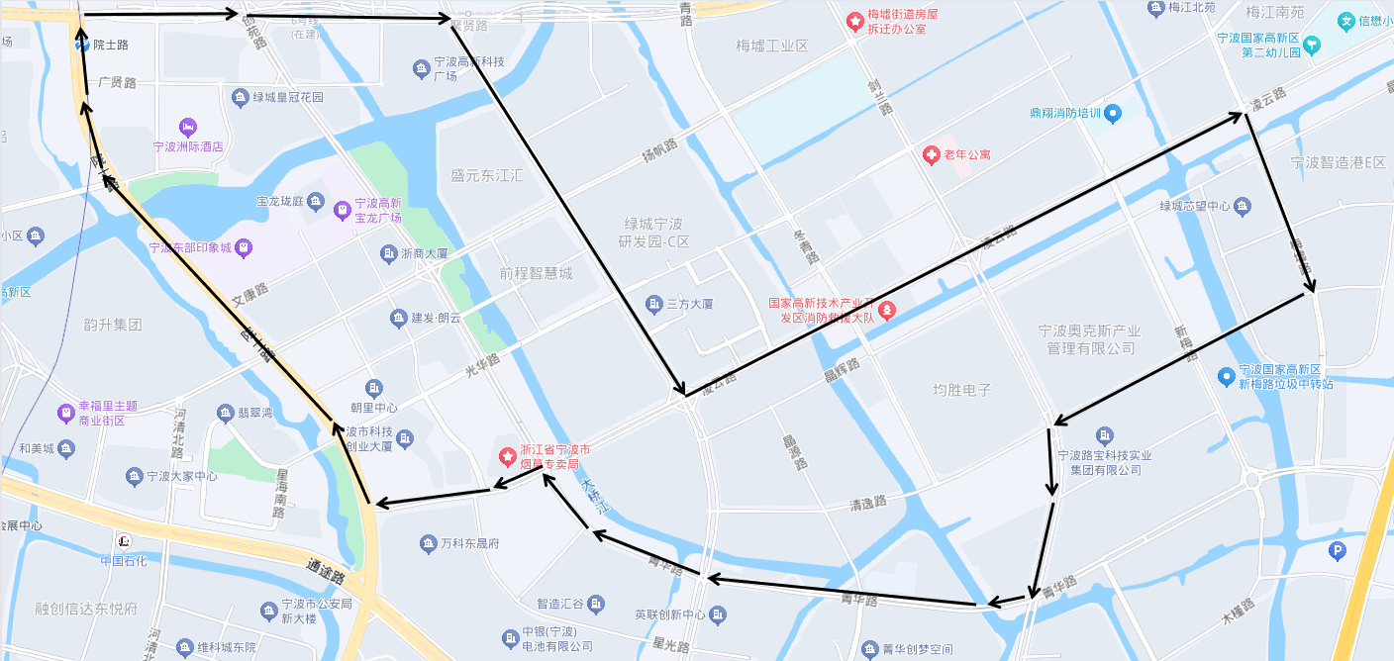
2、早高峰（2号线）走向示意图
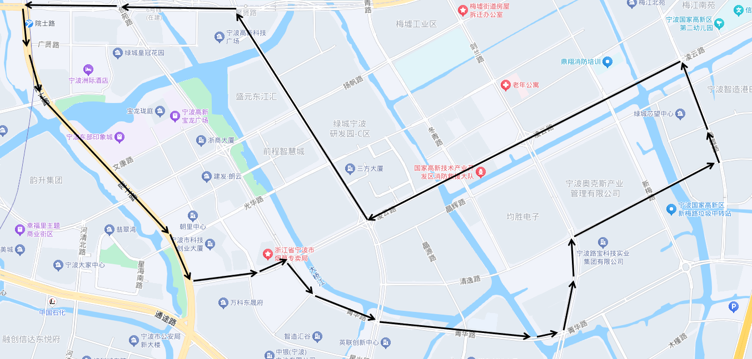
3、晚高峰（1号线）走向示意图
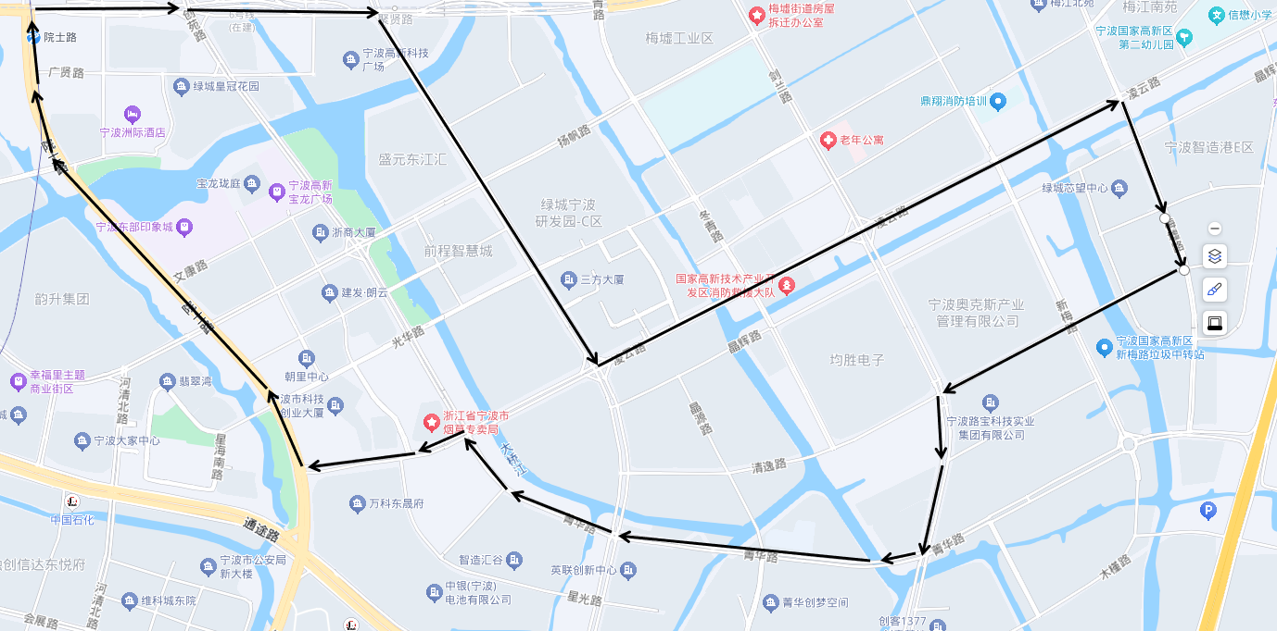
4、晚高峰（2号线）走向示意图
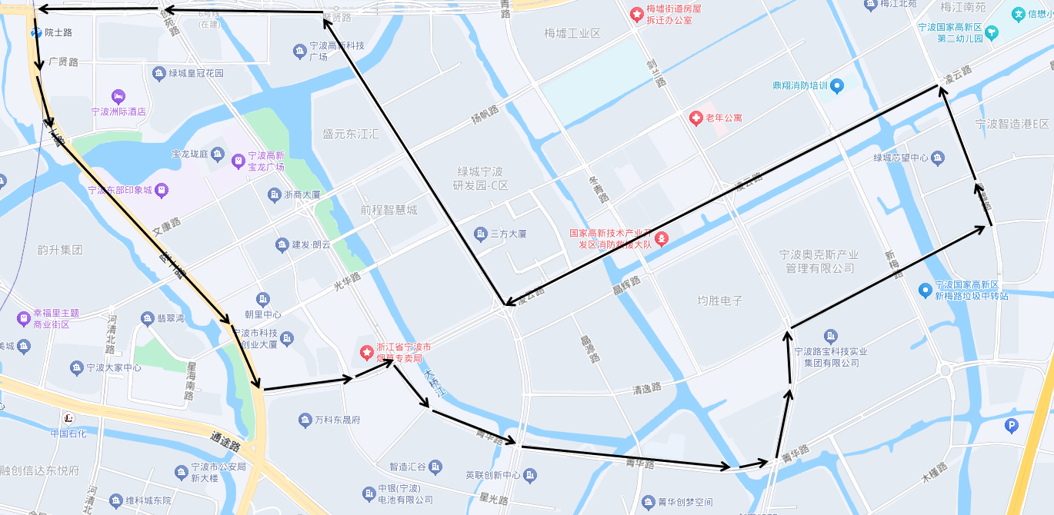
5、夜间线（1号线）走向示意图
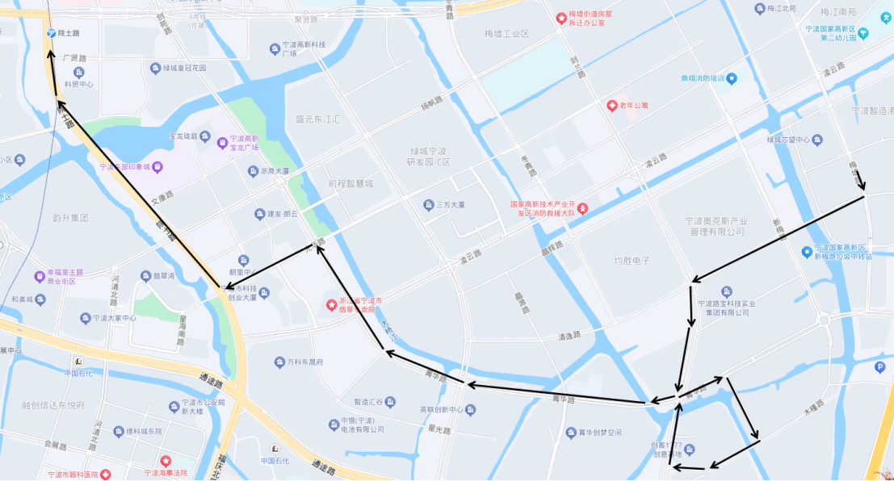
6、夜间线（2号线）走向示意图
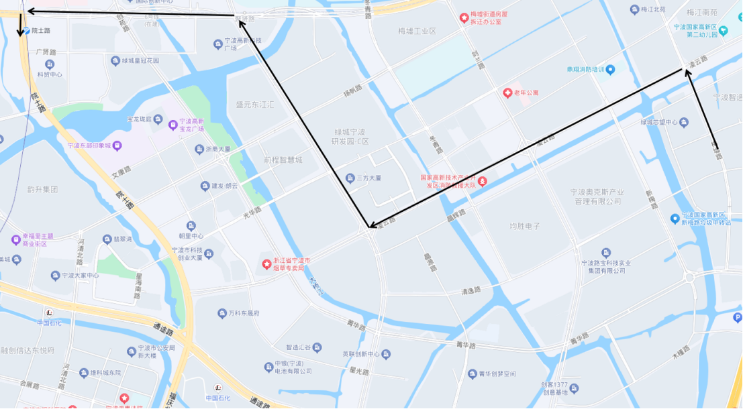

第五部分 报价文件格式

格式一：报价函
致：浙江中创招投标有限公司
（供应商全称）授权（授权代表姓名、职务）为本公司合法代理人，参加贵方组织的（采购编号、项目名称）采购活动，代表本公司处理采购活动中的一切事宜，在此：
- 提供《采购文件》规定的全部报价文件并上传于政采云平台。
- 据此函，签字代表人宣布并承诺如下：
- 本采购项目的车辆运营单价报价为 元/辆/天；站牌安装费用： 万元。
- 本报价已经包含了采购项目应纳的税金及采购文件规定的报价方式应包含的其它费用。本报价在报价有效期内固定不变，并在合同有效期内不受利率波动的影响。
- 本报价自报价截止之日起 90 天内有效。
- 我们已详细审查全部采购文件及有关的澄清/修改/补充文件(若有的话)，我们完全理解并同意放弃对这方面提出任何异议的权利。并保证遵守采购文件有关条款规定。
- 保证在被确定为成交供应商后忠实地执行与采购人所签署的合同，并承担合同规定的责任义务，并保证按照采购文件的规定支付采购代理服务费。
- 承诺应贵方要求提供任何与该项目有关的数据、情况和技术资料。
- 我们郑重声明：
本报价书提供的情况和文件完全是真实的，我公司符合政府采购法规定的参加采购活动应当具备的条件：具有健全的财务会计制度、依法缴纳税收和社会保障资金、参加本次采购活动之前的三年内，在经营活动中无重大违法活动。
- 与本采购有关的一切往来通讯请寄：
地址：
邮编： 电话： 传真：

供应商单位（盖章）：
授权代表人（签字）：
日期： 年 月 日

格式二：报价一览表
报价一览表
供应商全称[公章]：
采购编号： 单位：人民币元
品目  编号 | 项目名称、说明 | 服务期限 | 车辆运营单价报价 | 站牌安装费用 | 执行地点 | 备注
1 | 高新区惠企巴士1、2号线公交线路运营 | 2025年04月01日-2026年03月31日 | 元/辆/天 | 元
车辆运营单价报价（大写）
站牌安装费用（大写）
说明

授权代表人（签字）：
日期： 年 月 日

格式三：技术商务偏离表
技术商务偏离表
项目编号： 项目名称：
条款号 | 《采购文件》技术商务规范、要求 | 《报价文件》  技术商务规范响应 | 说明
备注：报价人须严格表明对采购文件提出的技术商务条件偏离情况，若无偏离应在本表空白处醒目地注明“无技术商务偏离”的字样。

授权代表人（签字）：
日期： 年 月 日

（一）法定代表人授权书

法定代表人授权书

致：浙江中创招投标有限公司

（供应商全称）法定代表人 法定代表人姓名 授权（全权代表姓名）为全权代表，参加贵公司组织的（项目名称、编号）的采购活动，全权处理单一来源采购活动中的一切事宜。
本授权属于 年 月 日起签字生效，特此声明。

供应商全称（加盖公章）：
法定代表人签字（或盖章）：
日期：

附：
被授权代表姓名(印刷体）：
职务：
被授权代表签字：
详细通讯地址：
传真：
电话：

（二）营业执照及有关证照文件
营业执照副本复印件

（复印件请加盖公章）

其他与本项目相关的资格证明文件（如企业资质、相关人员职称证书等）

（国家实行许可证制度或注册证制度的，须提供相关证书及人员证书证件的复印件）

（三）供应商资格声明

供应商资格声明
致：
我单位承诺：
1、我单位符合法律、行政法规规定的其他条件。
2、我单位未被信用中国网站（www.creditchina.gov.cn）列入失信被执行人、重大税收违法案件当事人名单，未被中国政府采购网（www.ccgp.gov.cn）列入政府采购严重违法失信行为记录名单。
3、我方具有良好的商业信誉和健全的财务会计制度。
4、我方具有履行合同所必须的设备和专业技术能力。
5、我方有依法缴纳税收和社会保障资金的良好纪录。
6、我方参加本次采购活动之前三年内经营活动无重大违法纪录。

特此承诺。

供应商（盖章）：
日 期：

第六部分 合同条款和格式
（合同未尽事宜或合同内容需实质性调整，根据采购文件规定、成交供应商要约情况及采购人实际承诺结果据实增补或调整。）
甲方：（买方）
乙方：（卖方）
甲、乙双方根据 项目（采购编号： ）的采购结果，签署本合同。
一、服务内容
根据企业最新需求结合现场踏勘，拟调整试运行高新区惠企巴士1、2号线，同步撤销高新区企业通勤接驳线，具体方案如下：
一、线路参数：
（一）线路服务企业：智造港园区、奥克斯产业园、路宝科技、均胜集团、赛耐比科技、中特莱科技、永新光学、创意基地、创梦空间、赛尔富科技、甬港现代园、智造汇谷、创业大厦、绿城宁波研发园、兴荣工业园、凌云工业园、民和数字产业基地等。
（二）线路走向
1、早高峰线（1号线）：院士路、江南路、聚贤路、凌云路、梅墟路、清逸路、剑兰路、菁华路、凌云路、院士路。
2、早高峰线（2号线）：院士路、凌云路、菁华路、剑兰路、清逸路、梅墟路、凌云路、聚贤路、江南路、院士路。
3、晚高峰线（1号线）：梅墟路、清逸路、剑兰路、菁华路、凌云路、院士路、江南路、聚贤路、凌云路、梅墟路。
4、晚高峰线（2号线）：梅墟路、凌云路、聚贤路、江南路、院士路、凌云路、菁华路、剑兰路、清逸路、梅墟路。
5、夜间线（1号线）：梅墟路、清逸路、剑兰路、菁华路、兴根巷、木槿路、剑兰路、菁华路、凌云路、院士路、江南路。
6、夜间线（2号线）：梅墟路、凌云路、聚贤路、江南路、院士路、凌云路、菁华路、兴根巷、木槿路、剑兰路、清逸路、梅墟路。
（三）停靠站点
1、早高峰线（1号线）：中石化宁波工程公司、李惠利东部医院、高新区政务服务中心、高新区管委会、宁波研发园西、姜陇、海星塑机、新梅路、梅墟路清逸路口、清逸路剑兰路口、菁华路剑兰路口、菁华路晶源路口、菁华路聚贤路口、菁华路、创业大厦、中石化宁波工程公司。
2、早高峰线（2号线）：中石化宁波工程公司、创业大厦、菁华路、菁华路聚贤路口、菁华路晶源路口、剑兰路菁华路口、清逸路剑兰路口、梅墟路清逸路口、新梅路、海星塑机、姜陇、宁波研发园西、高新区管委会、江南路聚贤路口、李惠利东部医院、中石化宁波工程公司。
3、晚高峰线（1号线）：梅墟路清逸路口、清逸路剑兰路口、菁华路剑兰路口、菁华路晶源路口、菁华路聚贤路口、菁华路、创业大厦、中石化宁波工程公司、李惠利东部医院、高新区政务服务中心、高新区管委会、宁波研发园西、姜陇、海星塑机、新梅路、梅墟路清逸路口。
4、晚高峰线（2号线）：梅墟路清逸路口、新梅路、海星塑机、姜陇、宁波研发园西、高新区管委会、江南路聚贤路口、李惠利东部医院、中石化宁波工程公司、创业大厦、菁华路、菁华路聚贤路口、菁华路晶源路口、剑兰路菁华路口、清逸路剑兰路口、梅墟路清逸路口。
5、夜间线（1号线）：梅墟路清逸路口、清逸路剑兰路口、兴根巷木槿路口、木槿路剑兰路口、菁华路剑兰路口、菁华路晶源路口、菁华路聚贤路口、菁华路、创业大厦、中石化宁波工程公司。
6、夜间线（2号线）：梅墟路清逸路口、新梅路、海星塑机、姜陇、宁波研发园西、高新区管委会、江南路聚贤路口、李惠利东部医院、中石化宁波工程公司。
（四）早晚高峰线路
里程：11公里。单程时间：30分钟。早高峰运行时间：7：30至9：20，间隔10分钟，1、2号线各12个班次。晚高峰运行时间：16:45至18:35，间隔10分钟，1、2号线各12个班次。
（五）夜间线路
1、夜间线里程：7.5公里
2、梅墟路清逸路口定时定班：20：30、21：00、21：30、22：00，1、2号线各4个班次。
（六）轨道院士路站末班车：布政方向22：21，骆驼桥方向：22：41。
（七）配置车型：8辆空调公交大客（座位数22人以上）
（八）核定票价：二元一票制，车票收入归乙方所有。
（九）路线走向示意图
1、早高峰（1号线）走向示意图
2、早高峰（2号线）走向示意图
3、晚高峰（1号线）走向示意图
4、晚高峰（2号线）走向示意图
5、夜间线（1号线）走向示意图
6、夜间线（2号线）走向示意图
二、合同金额
本合同车辆运营单价为（大写）：每辆每天______________________元（￥__________元/辆/天）人民币（最终服务费用按实际服务天数进行结算）。
站牌安装费用：______________________元（￥__________元）人民币。
三、转包或分包
1.本合同范围的服务，应由乙方直接供应，不得转让他人供应；
2.除非得到甲方的书面同意，乙方不得将本合同范围的服务全部或部分分包给他人供应；
3.如有转让和未经甲方同意的分包行为，甲方有权解除合同，并追究乙方的违约责任。
四、服务期限
服务期限：2025年04月01日-2026年03月31日。
五、合同履行时间、履行方式及履行地点
1. 履行时间：
2. 履行方式：
3. 履行地点：
六、款项支付
付款方式：合同款根据实际服务天数按实结算，每个季度支付一次，站牌安装费用在合同期第一季度连同服务费用一同支付。
注：1、付款前需提供符合采购人要求的正规发票，否则采购人有权拒绝支付合同款。2、如最终服务期内总费用（车辆运营费用+站牌安装费用）超过80万元，则按80万元结算。
七、税费
本合同执行中相关的一切税费均由乙方负担。
八、质量保证及后续服务
1．乙方应按采购文件规定向甲方提供服务。
2．乙方提供的服务成果在服务质量保证期内发生故障，乙方应负责免费提供后续服务。对达不到要求者，根据实际情况，经双方协商，可按以下办法处理：
⑴重做：由乙方承担所发生的全部费用。
⑵贬值处理：由甲乙双方合议定价。
⑶解除合同。
3．如在服务过程中发生问题，乙方在接到甲方通知后在 小时内到达甲方现场。
4．在服务质量保证期内，乙方应对出现的质量及安全问题负责处理解决并承担一切费用。
九、违约责任
1．甲方无正当理由拒绝接受服务的，甲方向乙方偿付合同款项百分之五作为违约金。
2．甲方无故逾期验收和办理款项支付手续的,甲方应按逾期付款总额每日万分之
五向乙方支付违约金。
3．乙方未能如期提供服务的，每日向甲方支付合同款项的千分之六作为违约金。乙方超过约定日期10个工作日仍不能提供服务的，甲方可解除本合同。乙方因未能如期提供服务或因其他违约行为导致甲方解除合同的，乙方应向甲方支付合同总值5%的违约金，如造成甲方损失超过违约金的，超出部分由乙方继续承担赔偿责任。
十、不可抗力事件处理
1．在合同有效期内，任何一方因不可抗力事件导致不能履行合同，则合同履行
期可延长，其延长期与不可抗力影响期相同。
2．不可抗力事件发生后，应立即通知对方，并寄送有关权威机构出具的证明。
3．不可抗力事件延续120天以上，双方应通过友好协商，确定是否继续履行合同。
十一、争议的解决
本合同为政府采购之合同，在发生所供商品的质量、售后服务等问题时，甲方有权直接向乙方索赔，签订必要的书面处理协议。如协商不成，在甲方所在地选择诉讼的途径解决。
十二、其他约定事项
1、组成本合同的有关文件
下列关于 号的采购文件及有关附件是本合同不可分割的组成部分，与本合同具有同等法律效力，这些文件包括但不限于：
（1）乙方提供的报价文件；
（2）服务承诺；
（3）甲乙双方商定的其他文件。
2、本合同未尽事宜，按中华人民共和国现行有关法律法规执行。
3、本合同一式 份，甲方、乙方各执 份，具有同等法律效力。

甲方： 乙方：
地址： 地址：
法定代表人： 法定代表人：
签订地点： 签订日期： 年 月 日

